**NAVIGATION PATH**

**Gestione autenticazione RF_1**

**Login-Logout**

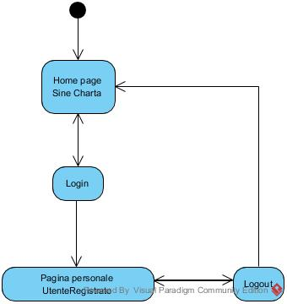

**Recupero credenziali**

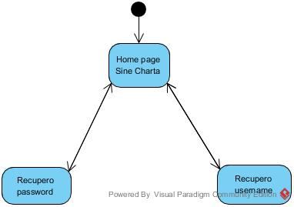

**Modifica informazioni personali**

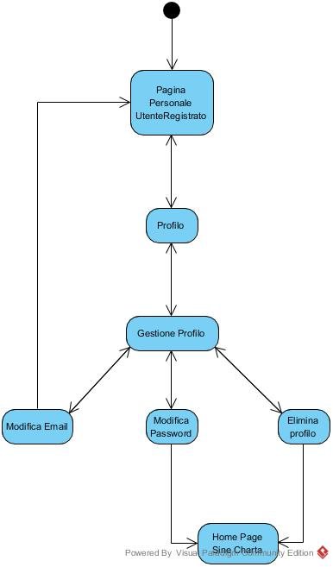

**Gestione registrazione RF_2**

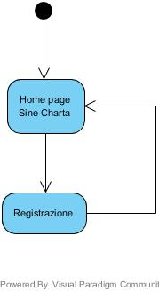

**Gestione Storia RF_3 /Gestione Sessione RF_4**

